## Day08_HTML&CSS

### 0.1学习目标

1. 能够掌握FORM标签
2. 能够掌握CSS选择器
3. 了解CSS盒子模型

### 0.2 学习指南

* FORM标签（重要）
* CSS选择器（重要）
* CSS盒子模型(了解）

### 第一堂课

本节知识点

1、今日内容

2、HTML标签_表单标签_概述

3、HTML标签_表单标签_表单项input1

4、HTML标签_表单标签_表单项input2

本节目标

表单标签以及子标签的使用

#### 今日内容

##### 1.1.1知识概述

今天主要是 表单和css

##### 1.1.2视频详情

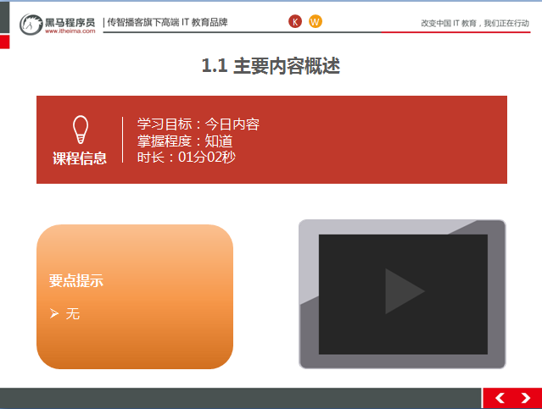

##### 1.1.3总结与补充

无

##### 1.1.4课堂提问与练习

##### 1.1.5习题答案

##### 1.1.6视频缺陷

无

##### 1.1.7视频扩展

无

#### HTML标签_表单标签_概述

##### 1.2.1知识概述

 什么是表单,表单的具体作用是什么,就是和服务器交互,向后台提交数据的。

##### 1.2.2视频详情

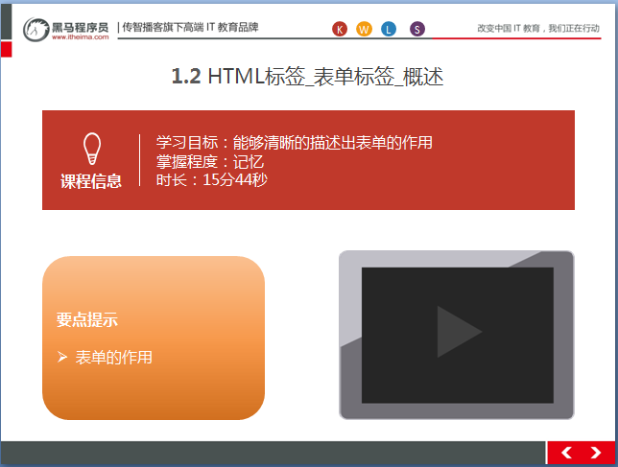

##### 1.2.3总结与补充

表单向后台服务器提交数据,必须得有name属性。

##### 1.2.4课堂提问与练习

* 1.表单的作用？
* 2.get和post的区别?

##### 1.2.5习题答案

1.表单: 和服务器进行交互,负责向服务器提交数据,提交数据时,必须有name属性

2.get:请求参数在地址栏,大小有限制

post:请求参数在请求体,大小没有限制

##### 1.2.6视频缺陷

表单的提交方式时,提到了表单提交方式有7种,常见的有两种,没有明确指出有哪七种

建议:表单常见的有两种提交方式,不要明确说出7种,又不介绍哪7种

##### 1.2.7视频扩展

无

#### HTML标签_表单标签_表单项input1

##### 1.3.1知识概述

      表单中提交数据,是通过表单的输入项完成的,常见的输入项是input输入项.

##### 1.3.2视频详情

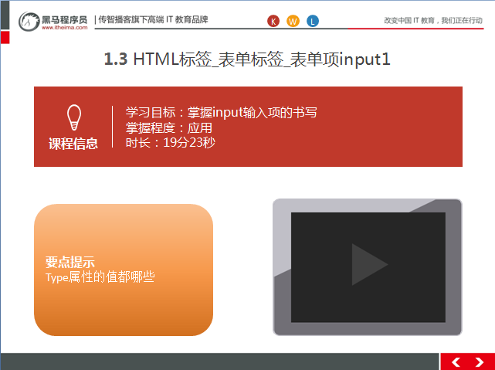

##### 1.3.3总结与补充

input输入项中,要记住type属性都有哪些值。

##### 1.3.4课堂提问与练习

* Input输入项type属性的值都哪些?

##### 1.3.5习题答案

Type:text普通文本

password密码框

radio单选按钮

checkbox 复选框

file 文件输入项

button 普通按钮

submit 提交按钮

##### 1.3.6视频缺陷

无

##### 1.3.7视频扩展

无

#### HTML标签_表单标签_表单项input2

##### 1.4.1知识概述

input输入项是通过type属性的值来确定输入项的作用

##### 1.4.2视频详情

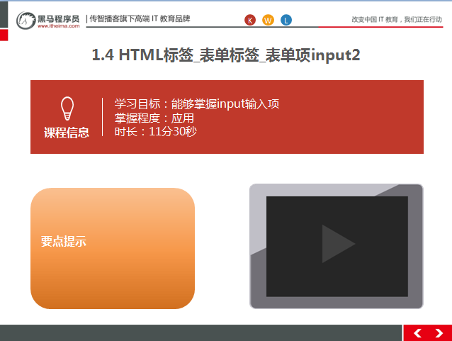

##### 1.1.3总结与补充

##### 1.4.4课堂提问与练习

* 练习练习input输入项

##### 1.4.5习题答案

密码：<input type="password" name="password" placeholder="请输入密码"><br>

性别：<input type="radio" name="gender" value="male" > 男

<input type="radio" name="gender" value="female" checked> 女

<br>

爱好：<input type="checkbox" name="hobby" value="shopping"> 逛街

<input type="checkbox" name="hobby" value="java" checked> Java

<input type="checkbox" name="hobby" value="game"> 游戏<br>

图片：<input type="file" name="file"><br>

隐藏域：<input type="hidden" name="id" value="aaa"> <br>

取色器：<input type="color" name="color"><br>

生日：<input type="date" name="birthday"> <br>

生日：<input type="datetime-local" name="birthday"> <br>

邮箱：<input type="email" name="email"> <br>

年龄：<input type="number" name="age"> <br>

##### 1.4.6视频缺陷

无

##### 1.4.7视频扩展

无

### 第二堂课

本节知识点：

1. HTML标签_表单标签_表单项select&textarea
2. HTML标签_案例1_注册页面

本节目标 ：

独立使用form标签完成注册页面的编写

#### HTML标签_表单标签_表单项select&textarea

##### 2.1.1知识概述

下拉列表和文本域的具体使用,比如省市选择,以及大文本的应用(自我介绍,简历的编写等)

##### 2.1.2视频详情

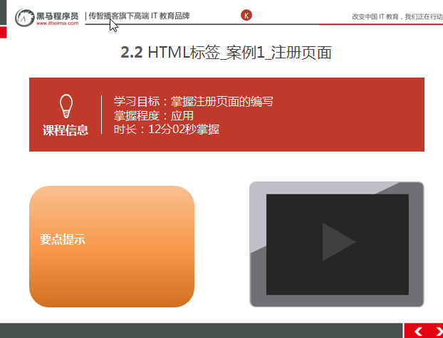

##### 2.1.3总结与补充

##### 2.1.4课堂提问与练习

##### 2.1.5习题答案

##### 2.1.6视频缺陷

无

##### 2.1.7视频扩展

无

#### HTML标签_案例1_注册页面

##### 2.2.1知识概述

注册页面的编写,熟练使用form标签,以及子标签.

##### 2.2.2视频详情

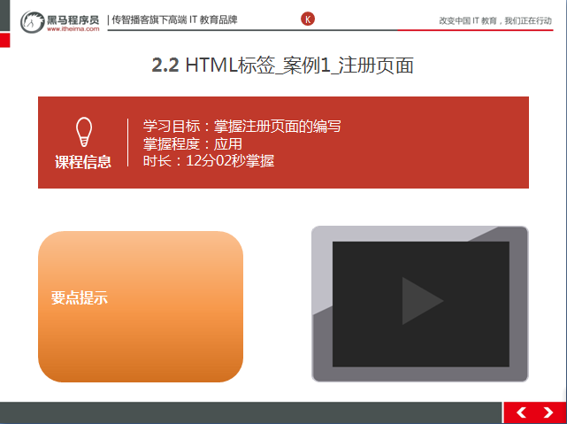

##### 2.2.3总结与补充

##### 2.2.4课堂提问与练习

* 练习注册页面的编写

##### 2.2.5习题答案

<!--定义表单 form-->

<form action="#" method="post">

<table border="1" align="center" width="500">

<tr>

<td><label for="username">用户名</label></td>

<td><input type="text" name="username" id="username"></td>

</tr>

<tr>

<td><label for="password">密码</label></td>

<td><input type="password" name="password" id="password"></td>

</tr>

<tr>

<td><label for="email">Email</label></td>

<td><input type="email" name="email" id="email"></td>

</tr>

<tr>

<td><label for="name">姓名</label></td>

<td><input type="text" name="name" id="name"></td>

</tr>

<tr>

<td><label for="tel">手机号</label></td>

<td><input type="text" name="tel" id="tel"></td>

</tr>

<tr>

<td><label>性别</label></td>

<td><input type="radio" name="gender" value="male"> 男

<input type="radio" name="gender" value="female"> 女

</td>

</tr>

<tr>

<td><label for="birthday">出生日期</label></td>

<td><input type="date" name="birthday" id="birthday"></td>

</tr>

<tr>

<td><label for="checkcode">验证码</label></td>

<td><input type="text" name="checkcode" id="checkcode">

<img src="img/verify_code.jpg">

</td>

</tr>

<tr>

<td colspan="2" align="center"><input type="submit" value="注册"></td>

</tr>

</table>

</form>

##### 2.2.6视频缺陷

无

##### 2.2.7视频扩展

无

无

### 第三堂课

本节知识点

1. CSS_概述
2. CSS_与html结合方式
3. CSS_语法格式

本节目标

1、css的基本使用

#### CSS_概述

##### 3.1.1知识概述

 css是层叠样式表,目的是html网页的样式更加好看

##### 3.1.2视频详情

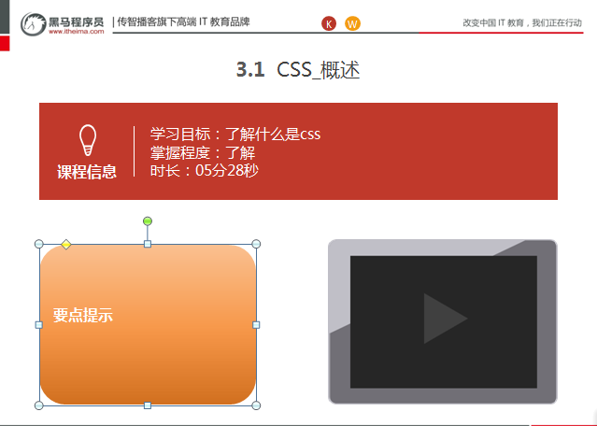

##### 3.1.3总结与补充

##### 3.1.4课堂提问与练习

* 什么是css

##### 3.1.5习题答案

CSS层叠样式表,作用给html标签设置样式.

##### 3.1.6视频缺陷

css的优点:解耦合,耦合是java开发中的专有名词,用在css里面表述不准确.

应该: css的好处,使用css样式文件和html网页脱离,提高css样式文件的复用性

##### 3.1.7视频扩展

无

#### CSS_与html结合方式

##### 3.2.1知识概述

css的作用设置html的样式,具体在html网页怎么引入css呢,大体有四种方式

##### 3.2.2视频详情

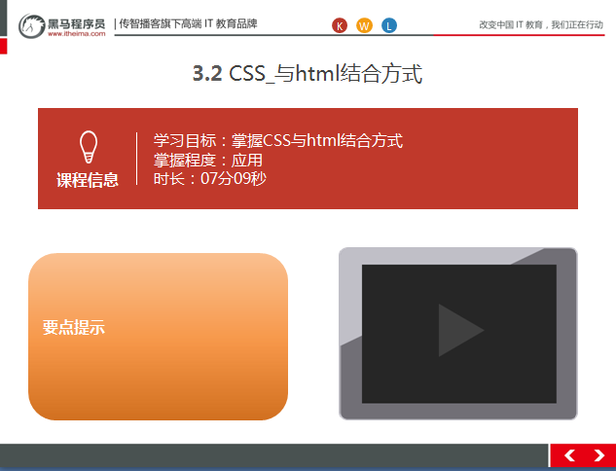

##### 3.2.3总结与补充

##### 3.2.4课堂提问与练习

* css与html的结合方式有几种?

##### 3.2.5习题答案

结合方式:四种结合方式

1.内部使用style属性

2.外部方式三种

* 使用style标签

* 使用link标签

* 使用@import属性导入

##### 3.2.6视频缺陷

无

##### 3.2.7视频扩展

无

#### CSS_语法格式

##### 3.3.1知识概述

CSS的基本语法编写很简单,就是通过一些基本的样式来设置

##### 3.3.2视频详情

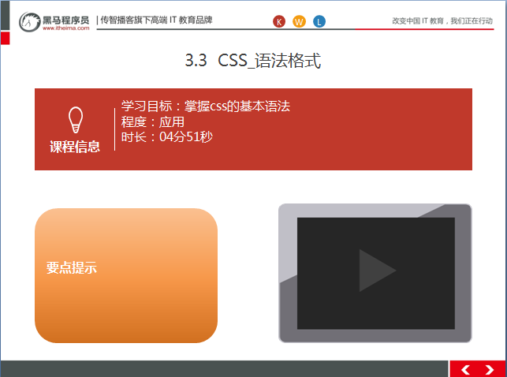

##### 3.3.3总结与补充

##### 3.3.4课堂提问与练习

##### 3.3.5习题答案

##### 3.3.6视频缺陷

无

##### 3.3.7视频扩展

无

### 第四堂课

本节知识点：

1. CSS_选择器_基础选择器
2. CSS_选择器_扩展选择器

本节目标 ：

css选择器的用法

#### CSS_选择器_基础选择器

##### 4.1.1知识概述

css的基本选择器,有id,class,标签名称选择器,语法格式基本一样

##### 4.1.2视频详情

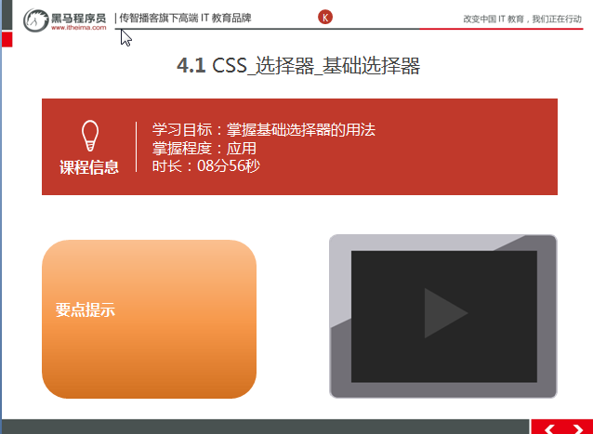

##### 4.1.3总结与补充

##### 4.1.4课堂提问与练习

* 练习css的基础选择器

##### 4.1.5习题答案

<style>

.cls1{

color: blue;

}

div{

color:green;

}

#div1{

color: red;

}

</style>

##### 4.1.6视频缺陷

##### 4.1.7视频扩展

#### CSS_选择器_扩展选择器

##### 4.2.1知识概述

css的扩展选择器并列,组合,以及扩展选择器

##### 4.2.2视频详情

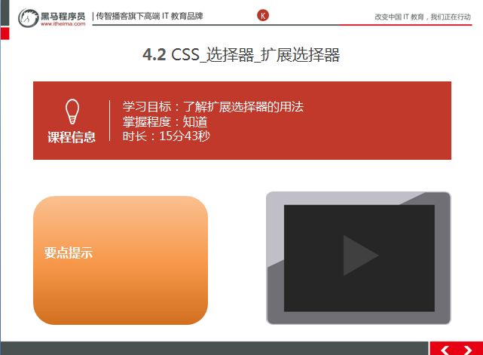

##### 4.2.3总结与补充

##### 4.2.4课堂提问与练习

* 练习css的扩展选择器

##### 4.2.5习题答案

<style>

div p{

color:red;

}

div > p {

border: 1px solid;

}

input[type='text']{

border: 5px solid;

}

a:link{

color: pink;

}

a:hover{

color: green;

}

a:active{

color: yellow;

}

a:visited{

color: red;

}

</style>

##### 4.2.6视频缺陷

##### 4.2.7视频扩展

### 第五堂课

本节知识点：

* + - 1. CSS_属性1
      2. CSS_属性2_盒子模型

本节目标 ：

掌握css的基本属性,了解盒子模型

#### CSS_属性1

##### 5.1.1知识概述

CSS是通过设置属性值,来改变html的样式,比如颜色属性,字体大小,边框粗细等属性等等.

##### 5.1.2视频详情

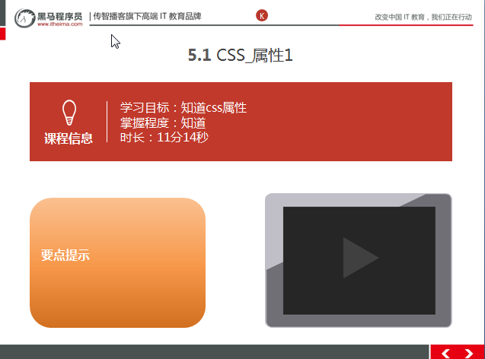

##### 5.1.3总结与补充

##### 5.1.4课堂提问与练习

* 练习css常用的属性

##### 5.1.5习题答案

<style>

p{

color: #FF0000;

font-size: 30px;

text-align: center;

line-height: 200px;

/*

border 边框

*/

border: 1px solid red;

}

div{

border: 1px solid red;

/*

尺寸

*/

height: 200px;

width: 200px;

/*

背景

*/

background: url("img/logo.jpg") no-repeat center;

}

</style>

##### 5.1.6视频缺陷

##### 5.1.7视频扩展

#### CSS_属性2_盒子模型

##### 5.2.1知识概述

css的盒子模型,主要讲解的css的边框,边距,内边框,内边距,外边框,外边距,大家了解即可.

##### 5.2.2视频详情

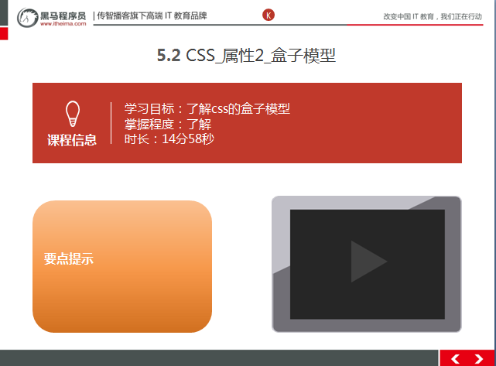

##### 5.2.3总结与补充

css的盒子模型,大家可以理解精装月饼的礼盒,有边框和边距。

##### 5.2.4课堂提问与练习

##### 5.2.5习题答案

无

public @interface MyAnno {

int value();

Person per();

MyAnno2 anno2();

String[] strs();

/*String name() default "张三";*/

/*String show2();

Person per();

MyAnno2 anno2();

String[] strs();*/

@MyAnno(value=12,per = Person.P1,anno2 = @MyAnno2,strs="bbb")

public class Worker {

public String name = "aaa";

public void show(){

}

}

}

##### 5.2.6视频缺陷

无

##### 5.2.7视频扩展

无

@Documented  
@Inherited  
**public** @**interface** MyAnno3 {  
}

无

### 第六堂课

本节知识点：

1. CSS_案例-注册页面
2. CSS_案例-注册页面2
3. CSS_案例-注册页面3

本节目标 ：

1. 能够完成注册页面的编写

#### CSS_案例-注册页面

##### 6.1.1知识概述

上面咱们编写了基本的注册页面,下面通过css完善注册页面的效果

##### 6.1.2视频详情

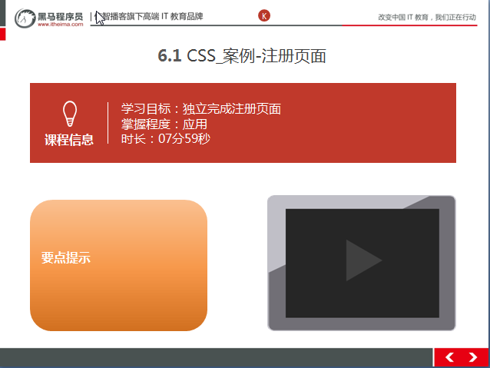

##### 6.1.3总结与补充

##### 6.1.4课堂提问与练习

##### 6.1.5习题答案

##### 6.1.6视频缺陷

无

##### 6.1.7视频扩展

无

#### CSS_案例-注册页面2

##### 6.2.1知识概述

注册页面步骤二

##### 6.2.2视频详情

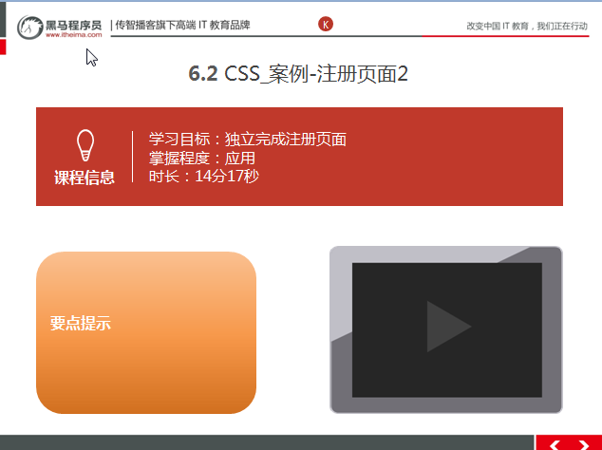

##### 6.2.3总结与补充

无

##### 6.2.4课堂提问与练习

##### 6.2.5习题答

##### 6.2.6视频缺陷

无

##### 6.2.7视频扩展

无

#### CSS_案例-注册页面3

##### 6.3.1知识概述

注册页面步骤三

##### 6.3.2视频详情

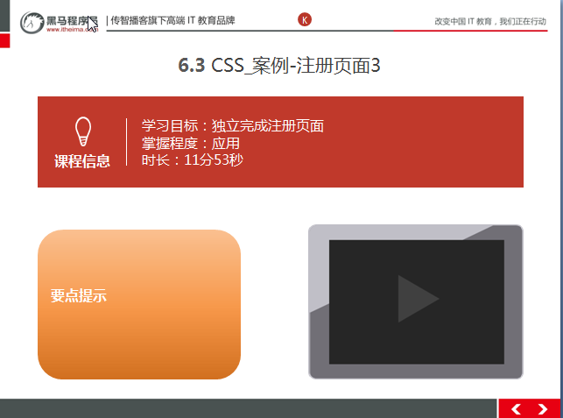

##### 6.3.3总结与补充

无

##### 6.3.4课堂提问与练习

* 练习注册页面

##### 6.3.5习题答

<!DOCTYPE html>

<html lang="en">

<head>

<meta charset="UTF-8">

<title>注册页面</title>

<style>

*{

margin: 0px;

padding: 0px;

box-sizing: border-box;

}

body{

background: url("img/register_bg.png") no-repeat center;

padding-top: 25px;

}

.rg_layout{

width: 900px;

height: 500px;

border: 8px solid #EEEEEE;

background-color: white;

/*让div水平居中*/

margin: auto;

}

.rg_left{

/*border: 1px solid red;*/

float: left;

margin: 15px;

}

.rg_left > p:first-child{

color:#FFD026;

font-size: 20px;

}

.rg_left > p:last-child{

color:#A6A6A6;

font-size: 20px;

}

.rg_center{

float: left;

/* border: 1px solid red;*/

}

.rg_right{

/*border: 1px solid red;*/

float: right;

margin: 15px;

}

.rg_right > p:first-child{

font-size: 15px;

}

.rg_right p a {

color:pink;

}

.td_left{

width: 100px;

text-align: right;

height: 45px;

}

.td_right{

padding-left: 50px ;

}

#username,#password,#email,#name,#tel,#birthday,#checkcode{

width: 251px;

height: 32px;

border: 1px solid #A6A6A6 ;

/*设置边框圆角*/

border-radius: 5px;

padding-left: 10px;

}

#checkcode{

width: 110px;

}

#img_check{

height: 32px;

vertical-align: middle;

}

#btn_sub{

width: 150px;

height: 40px;

background-color: #FFD026;

border: 1px solid #FFD026 ;

}

</style>

</head>

<body>

<div class="rg_layout">

<div class="rg_left">

<p>新用户注册</p>

<p>USER REGISTER</p>

</div>

<div class="rg_center">

<div class="rg_form">

<!--定义表单 form-->

<form action="#" method="post">

<table>

<tr>

<td class="td_left"><label for="username">用户名</label></td>

<td class="td_right"><input type="text" name="username" id="username" placeholder="请输入用户名"></td>

</tr>

<tr>

<td class="td_left"><label for="password">密码</label></td>

<td class="td_right"><input type="password" name="password" id="password" placeholder="请输入密码"></td>

</tr>

<tr>

<td class="td_left"><label for="email">Email</label></td>

<td class="td_right"><input type="email" name="email" id="email" placeholder="请输入邮箱"></td>

</tr>

<tr>

<td class="td_left"><label for="name">姓名</label></td>

<td class="td_right"><input type="text" name="name" id="name" placeholder="请输入姓名"></td>

</tr>

<tr>

<td class="td_left"><label for="tel">手机号</label></td>

<td class="td_right"><input type="text" name="tel" id="tel" placeholder="请输入手机号"></td>

</tr>

<tr>

<td class="td_left"><label>性别</label></td>

<td class="td_right">

<input type="radio" name="gender" value="male"> 男

<input type="radio" name="gender" value="female"> 女

</td>

</tr>

<tr>

<td class="td_left"><label for="birthday">出生日期</label></td>

<td class="td_right"><input type="date" name="birthday" id="birthday" placeholder="请输入出生日期"></td>

</tr>

<tr>

<td class="td_left"><label for="checkcode" >验证码</label></td>

<td class="td_right"><input type="text" name="checkcode" id="checkcode" placeholder="请输入验证码">

<img id="img_check" src="img/verify_code.jpg">

</td>

</tr>

<tr>

<td colspan="2" align="center"><input type="submit" id="btn_sub" value="注册"></td>

</tr>

</table>

</form>

</div>

</div>

<div class="rg_right">

<p>已有账号?<a href="#">立即登录</a></p>

</div>

</div>

</body>

</html>

##### 6.3.6视频缺陷

无

##### 6.3.7视频扩展

无